Pedig a recept egyszerű: 4 dl vízbe 1 csomag zselatint teszünk és felforraljuk, majd langyosra hűtjük. 3 dl tejszínbe a csomag fixálót és 5 evőkanál porcukrot teszünk, majd felverjük. 6 db gyümölcsjoghurtot összekeverünk 1 csomag vaníliás cukorral és mikróban meglangyosítunk, majd hozzákeverjük a zselatint és az apróra vágott gyümölcsöket (1 narancsot, 1 kivit, 5 dkg mazsolát, 10 dkg meggykompótot, 20 szem epret). Ha mindennel elkészítünk, fogunk egy legalább 4 literes - inkább lapos, mint magas) lábast, kibéleljük fóliával, és beletöltjük a joghurt krémet. Egy éjszakára a hűtőben hagyjuk, majd másnap kiborítjuk egy tálra a megdermedt joghurt tortát, tejszínhab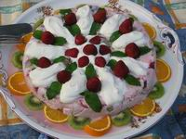bal, eperszemekkel, narancs és kiviszeletekkel és citromfű levelekkel díszítjük.

